https://forskning.no/klima-partner-universitetet-i-bergen/japanske-kirsebaertre-avslorer-klimaendringar/346735
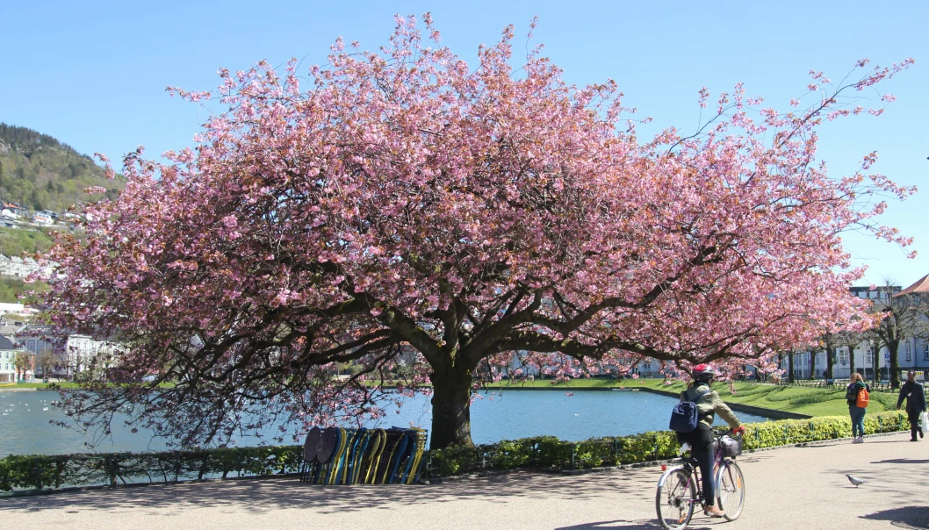
Trea langs Lille Lungegårdsvann i Bergen blei planta rett etter andre verdskrig, og var ei vennskapsgåve frå Japan. (Foto: Britt Kristin Ese / UiB)

Japanske kirsebærtre avslører klimaendringar

Gamle dokument frå 800-talet syner store endringar i når kirsebærtrea i Kyoto blomstrar. - Ingen naturleg klimavariasjon, seier norsk klimaforskar.

Britt Kristin Ese, Universitetet i Bergen
Onsdag 17. mai 2017
Det sikraste vårteiknet i Bergen er å sjå dei japanske kirsebærtrea ved Lille Lungegårdsvann blomstre. I nokre korte veker svermar bergensarane entusiastisk rundt under dei vakre, rosa blomstrane.

I Japan er begeistringa, om mogleg, enda større. Her har ein sidan 700-talet hatt tradisjon for å markere den fyrste blomstringsdagen med hanami, ei feiring som skal minne ein om å vere til stades i det forgjengelege livet.
På grunn av denne feiringa finst det kjelder frå 800-talet og fram til i dag som dokumenterer dagen kirsebærtrea blomstrar for fullt i Kyoto, Japan. Kjeldene røper ei endring det ikkje er så stor grunn til å feire: Trea har blomstra stadig tidlegare dei siste 150–200 åra.

– Dette er eit sterkt og trist bevis for dei menneskeskapte klimaendringane, seier førsteamanuensis ved Universitetet i Bergen, Kikki Kleiven.

Registreringar tilbake til 800-talet

Det er den japanske forskaren Yasuyuki Aono, professor i miljøvitskap ved Osaka Prefecture Universitet, som har samla og analysert dataene frå Kyoto.

Registreringane keisarar, aristokratar, guvernørar og munkar har gjort i over 1000 år, syner at frå omkring år 800–1800-talet heldt datoen for blomstringa seg ganske stabil innan april månad, med naturlege svingingar under mellom anna middelalderens varmeperiode (1000–1400) og den vesle istida (1400–1600).

Men, frå 1850 fram til i dag, har blomstringa ifølgje Aono bevegd seg mot tidlegare datoar, med ein fart på nesten ei veke per hundreår. Samtidig har temperaturen i Kyoto stige.
Kikki Flesche Kleiven, Institutt for geovitenskap og Bjerknes Centre for Climate Research ved UiB. (Foto: Anne-Lise Norheim)

Ulike faktorar påverkar blomstringa, men varme er den viktigaste, seier førsteamanuensis i botanikk ved UiB, Heidi Lie Andersen.

– Blomstringa på kirsebærtre blir heilt klart påverka mest av temperatur, og ein høgare vårtemperatur vil gjere at blomstringa skjer før. Det gjer også at ein kan føresjå når blomstringa vil skje, fordi ein veit når temperaturen vil gå opp.

– I dei åra ein har ein tidleg vår, er faren for kirsebærtrea at dei spring i full flor og så kjem det plutseleg ei kuldebølge. Då blir blomstringsperioden kort, og det er veldig lite gunstig for den vidare utviklinga av plantane. Veldig mange av plantane rundt oss vil reagere slik, til dømes rhododendron, seier Andersen.

Jo varmare, jo tidlegare blomstring

Heidi Lie Andersen, førsteamanuensis i botanikk, Universitetsmuseet i Bergen. (Foto: Britt Kristin Ese / UiB)

Ved å analysere rekonstruksjonar av temperatur tilbake til 800-talet, og observasjonar av temperatur frå 1880-talet, har dei japanske forskarane synt korleis datoen for full blomstring i Kyoto svingar saman med temperaturforholda i februar og mars.

Ifølgje Aono har den estimerte temperaturen stige 3,4 grader celsius i Kyoto sidan 1826. Han meiner 1,6 grader skuldast urban varme, det vil seie at eit område vert varmare enn områda rundt på grunn av menneskeleg aktivitet, og at 1,8 grader kjem av klimaoppvarming.

Temperaturen har som kjent ikkje berre stige lokalt i Kyoto. Globalt har gjennomsnittstemperaturen auka relativt jamt sidan starten av 1800-talet.

– 50 prosent av auken har skjedd etter 1980, og dette ser ein tydeleg att i det japanske datasettet, seier Kleiven.

– Kor sikre kan me vere på at dette skuldast klimaendringar?

– Klimaet har jo alltid variert på jorda, lenge før det fantest menneske. Det er mange faktorar som påverkar klima: endringar i vind og havstraumar i eit El Niño år, vulkanutbrot, solflekkar, jorda si bane rundt sola, jorda si hellingsvinkel, kontinent som flyttar på seg, for å nemne nokre. Men det me observerer dei siste 200 åra er ingen naturleg klimavariasjon, men ei klimaendring som skuldast menneskeleg aktivitet.

– Klimaforskarar har veldig god kontroll på kva som skjer i klimasystemet og solinnstrålinga har ikkje auka dei siste førti åra. Det er ingen spesiell vinkel på jorda slik at den tek imot meir solvarme. Det er heller ingen store vulkanar som pumpar drivhusgass opp i lufta. Det er ingen anna forklaring på dagens globale oppvarming enn menneskeleg aktivitet, seier Kleiven.
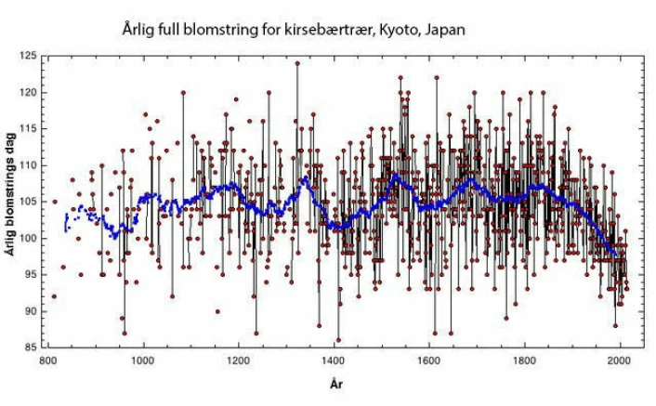
Den blå linja er eit 50-årssnitt der ein kan ein sjå dei naturlege klimasvingingane frå 800 og fram til 1800 tallet. Endringa dei siste 100 åra er heilt utanfor det som har vore naturlege svingingar dei siste 800 åra, seier klimaforskar Kikki Kleiven. (Figur: Kikki Kleiven, UiB / data fra Yasuyuki Aono)

Stor symbolverdi: Om å gripe dagen

Kvart år under hanami går tusenvis av menneske ut i parkar og hagar for å samlast under dei blømande trea. Turistar har forlengst oppdaga vårfesten og godt hjelpne av eit eige blomstringsvarsel, strøymer dei i hopetal til Japan for å delta i feiringa. Både prakta og den store symbolverdien som ligg i blomstringa, fascinerer folk, seier botanikar Heidi Lie Andersen.

– Desse trea er så unike fordi dei har denne kolossale blomstringa tidleg på året, det er så vakkert og så mykje. Blomstrane kjem raskt, me beundrar dei, og så forsvinn dei brått.

– Japanarane tenker på skyer når dei ser blomstrane. På avstand ser dei store kirsebærtrea ut som vakre låge skyer, og som skyene er blomstrane noko som kjem raskt og voldsomt, men plutseleg er borte. Det handlar mykje om å gripe dagen, før det er for seint, seier Andersen.

Klimaforskar Kikki Kleiven meiner data og illustrasjonar som dei frå Kyoto, Japan, syner korleis ein kan vere augevitne til dei globale klimaendringane gjennom generasjonar, kanskje utan å reflektere over det.

– Det får meg til å tenke på kva som er ”mine kirsebærtre”? Det vil seie: Kva er det som skjer rundt meg i naturen som blir påverka av klimaendringane, og som går så sakte at eg kanskje ikkje oppdagar det frå år til år eller sjølv etter fleire tiår.

Japansk kirsebær
- Høyrer til Rosefamilien, i nær slekt med plommer, kirsebær, fersken, nektarin, aprikos og mandlar.
- Blir dyrka for blomsterprakta si, og får sjeldan frukt. Vanligvis er treet poda på andre stammar, slik at treet får den flotte forma
- Japansk kirsebær (Prunus Serrulata) veks i Kina, Japan og Korea. I Norge kan ein m.a. finne trea i Japanhagen til Arboretet og Botanisk hage
- På 700-talet begynte japanarane å markere blomstringa (sakura) med feiringa hanami. Hanami feirast når blomstringa er på sitt beste, og går difor i ei bølge frå sør og nordover, og oppover i fjella.
- Feiringa handlar mykje om å ta ein pustepause i kvardagen og beundre den vakre blomstringa. Sakura symboliserer skyer i Japan, ein metafor på overgangar i livet: Ein må passe på å nyte det, for plutseleg er det borte.

